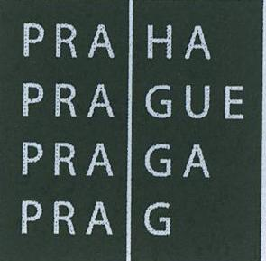
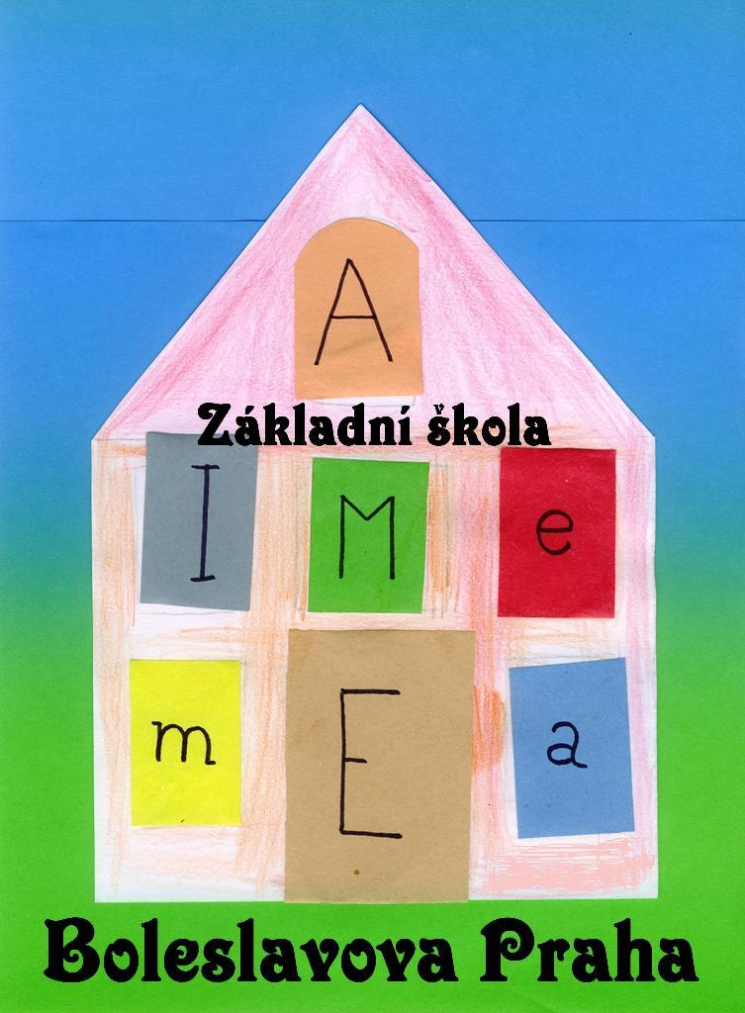
Základní škola
Boleslavova 1, 14000 Praha 4
Fakultní škola UK v Praze, Pedagogické fakulty
Ethnic Friendly zaměstnavatel
IČO 60446170,
tel.261 215 733
e-mail: zsboleslavova@volny.cz

Výroční zpráva podle zákona č. 106/1999 Sb. ve znění vyhlášky č. 442/2006 Sb.

1.Název | Základní škola, Praha 4, Boleslavova 1
2.Důvod a způsob založení | Organizace poskytuje předškolní a základní vzdělání pro děti a žáky se speciálními vzdělávacími potřebami. Součástí organizace je školní družina.  Zřizovatelem organizace je Hlavní město Praha, se sídlem Mariánské náměstí 2/2, 110 01 Praha 1.
3.Organizační struktura | Statutárním orgánem organizace je ředitel školy  Zástupcem statutárního orgánu je zástupce ředitele školy  Ředitel školy se zástupcem řídí chod celé školy  Podřízení jsou všichni pedagogičtí pracovníci-učitelé, asistenti a vychovatelka školní družiny  Podřízená je hospodářka školy  Podřízený je školník, který řídí práci uklízeček
4.Kontaktní spojení | Telefon. 261 215 733
4.1 Kontaktní poštovní adresa | Základní škola, Praha 4, Boleslavova 250/1 PSČ 140 00
4.2 Adresa úřadovny pro osobní návštěvu | Základní škola, Praha 4, Boleslavova 250/1 PSČ 140 00
4.3. Úřední hodiny | Denně v době vyučování, dále dle dohody
4.4 Telefonní čísla | 261 215 733
4.5 Čísla faxu | Fax není zřízen
4.6 Adresa internetové stránky | www.webskoly.cz/zsboleslavova
4.7. Adresa e-podatelny | zsboleslavova@volny.cz
4.8 Další elektronické adresy | hynek.seidl@zsboleslavova.cz  veronika.jarkova@zsboleslavova.cz
5. Případné platby lze poukázat | Účet školy: 2002550005/6000  Účet FKSP:2002550013/6000
6. IČ | 60446170
7. DIČ | Není přiděleno
8. Dokumenty | Veškerá školní dokumentace pedagogická a nepedagogická
8.1. Seznamy hlavních dokumentů | Zřizovací listina  Rozhodnutí o zařazení školy v rejstříku škol a šk. zařízení  Statut školy, koncepce školy  Školní vzdělávací programy  Školní řád, klasifikační řád
8.2 Rozpočet | Viz. příloha
9. Žádosti o informace | Žádost o informace lze podávat písemně na adresu školy, osobně v kanceláři školy.
10. Příjem žádostí a dalších podání | Žádost a další podání lze podat písemně na adresu školy, osobně v kanceláři školy.
11. Opravné prostředky | Osobně v kanceláři školy.  Písemně na adresu Základní škola, 140 00 Praha 4, Boleslavova 1  Proti rozhodnutí povinného subjektu o odmítnutí žádosti lze podat odvolání. Odvolání lze podat ve lhůtě 15 dnů počítané ode dne oznámení rozhodnutí, a to na stejných místech, kde lze podávat žádost o poskytnutí informace.
12. Formuláře | Formuláře žádostí a rozhodnutí ve správním řízení,  Formuláře pedagogických opatření  Formuláře z oblasti personalistiky
13. Popisy postupů, návo-dy pro řešení životních situací | http://portal.gov.cz/portal/obcan/situace  http://www.msmt.cz/rodic
14. Předpisy | Nejdůležitější používané předpisy.  Zákon č. 561/ 2004 Sb., o předškolním, základním, středním, vyšším odborném a jiném vzdělávání (školní zákon).  Zákon č. 320/ 2001 Sb., o finanční kontrole ve veřejné správě a o změně některých zákonů (zákon o finanční kontrole) vyhláška MF 416/ 2004 Sb., kterou se provádí zákon č. 320/ 2001 Sb., o finanční kontrole ve veřejné správě a o změně některých zákonů (zákon o finanční kontrole).  Zákon č. 137/ 2006 Sb., o veřejných zakázkách.  Zákon č. 563/ 1991 Sb., o účetnictví.  Zákon č. 106/ 1999 Sb., o svobodném přístupu k informacím.  Zákon č. 89/ 2012 Sb., občanský zákoník.  Zákon č. 262/2006 Sb., zákoník práce.  Zákon č. 500/ 2004 Sb., o správním řízení.  Zákon č. 101/ 2000 Sb., o ochraně osobních údajů.  Vyhláška č. 73/ 2005 Sb., o vzdělávání dětí, žáků a studentů se speciálními vzdělávacími potřebami a dětí, žáků a studentů mimořádně nadaných, ve znění pozdějších předpisů.  Nařízení vlády č. 222/ 2010 Sb., o katalogu prací ve veřejných službách a správě.  Vyhláška č. 263/ 2007 Sb., kterou se stanoví pracovní řád pro zaměstnance škol a školských zařízení zřízených Ministerstvem školství, mládeže a tělovýchovy, krajem, obcí nebo dobrovolným svazkem obcí.  Vyhláška č. 317/ 2005 Sb., o dalším vzdělávání pedagogických pracovníků, akreditační komisi a kariérním systému pedagogických pracovníků, ve znění pozdějších předpisů.  Vydané právní předpisy (dokumenty)
14.1 Nejdůležitější používané předpisy | Zákon č. 561/ 2004 Sb.  Zákon č. 89/ 2012 Sb.  Zákon č. 262/2006 Sb.  Vyhláška č. 73/ 2005 Sb.
14.2 Vydané právní předpisy | Organizace právní předpisy nevydává
15. Úhrady za poskytování informací | Pořízení jednostranné černobílé kopie A4 4,- Kč.  Pořízení oboustranné černobílé kopie A4 6,- Kč.  Tisk na tiskárně A4 4,- Kč.  Mimořádně rozsáhlé vyhledávání informací za každou započatou hodinu 250,- Kč.  Odeslání poštou dle platných poštovních sazeb.
15.1 Sazebník úhrad za poskytování informací | Vlastní poskytování informací je bezplatné
15.2 Usnesení nadřízené-ho orgánu o výši úhrad za poskytnutí informací | Nebylo vydáno
16.Licenční smlouvy | Nejsou uzavřeny
16.1 Vzory licenč. smluv | Nejsou uzavřeny licenční smlouvy
16.2 Výhradní licence | Nejsou poskytnuty
17. Výroční zpráva podle zák. č.106/1999 Sb. | Výroční zpráva  (příloha výroční zprávy školy za školní rok 2023/2024)  o činnosti v oblasti poskytování informací podle zákona č.106/1999 Sb.  o svobodném přístupu k informacím  za rok 2023  - počet podaných žádostí o informace……………………………………..0  - počet vydaných rozhodnutí o odmítnutí žádosti…………………………0  - počet podaných odvolání proti rozhodnutí…………………………….…0  - opis podstatných částí každého rozsudku soudu……………………..…..0  - počet poskytnutých výhradních licencí…………...………………….…..0  - počet stížností podaných podle § 16a………………………………….....0  V Praze dne 8. 1. 2024 zpracoval:  Mgr. Hynek Seidl  ředitel školy

V Praze dne 9. 1. 2024
zpracoval:

Mgr. Hynek Seidl
ředitel školy

